《等待证得空性时，且看万物皆西施！》

标签：第一空性法             2014-08-07

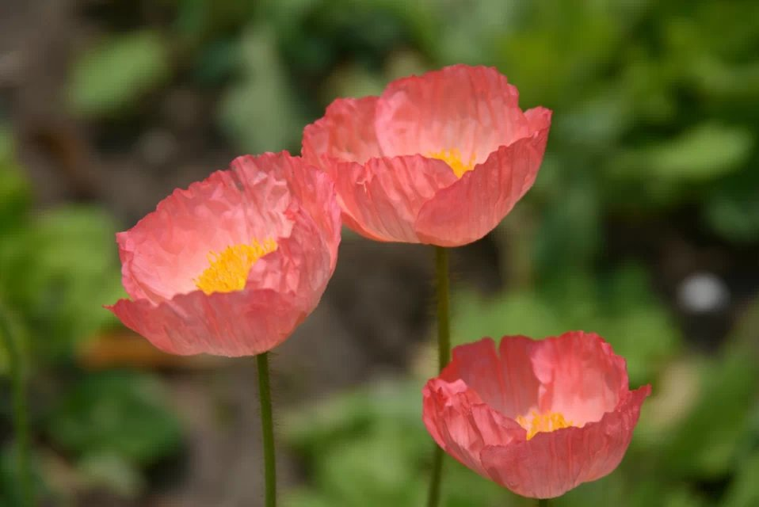

作者：依果

依果(605002560) 18:23:43

宇宙之中，唯有你的心性本性才是神圣之物。

生命本性__平儿(1938875265) 18:23:56

佛舍利也是凡物吧

水天(656127819) 18:23:59

那就算是说，有舍利的人，也和其他空间有了能量的连接，是么？那这空间的维度如何？

依果(605002560) 18:24:07

其它，都是扯淡！

小和尚(1207106203) 18:24:12

赞美http://cnc.qzs.qq.com/qzone/em/e179.gif

生命本性__平儿(1938875265) 18:24:13

赞美

依果(605002560) 18:26:27

见佛，见圣，也要你有佛圣之心，才可得见。

其它，都是扯淡！

一颗大俗之心，高谈见佛见圣，鬼信啊？！

依果(605002560) 18:27:22

http://cnc.qzs.qq.com/qzone/em/e100.gif

小和尚(1207106203) 18:27:43

赞美http://cnc.qzs.qq.com/qzone/em/e113.gif

水天(656127819) 18:28:07

赞美http://cnc.qzs.qq.com/qzone/em/e179.gif

生命本性__平儿(1938875265) 18:28:40

赞俺忒俗

赞俺俗心俗肺http://cnc.qzs.qq.com/qzone/em/e120.gif

依果(605002560) 18:29:33

只有，两情相悦，才见真谛！

生命本性__平儿(1938875265) 18:30:15

http://cnc.qzs.qq.com/qzone/em/e113.gif http://cnc.qzs.qq.com/qzone/em/e163.gif

依果(605002560) 18:33:45

人类对于神佛，善玩单相思游戏。

依果(605002560) 18:35:09

http://cnc.qzs.qq.com/qzone/em/e113.gif

无聊(2738604423) 18:35:12

和每个人都两情相悦,天天谈恋爱.是证得空性后会有的感觉吧.

依果(605002560) 18:36:20

比喻上，会有。

看谁都顺眼

嬉笑怒骂间，其乐融融，不会升起恶道之心。

生命本性__平儿(1938875265) 18:38:13

赶脚果法好时，当时直纳闷为什么文简短又清楚，之后才明白......

依果(605002560) 18:38:31

永不堕入恶道。

净土现前。

依果(605002560) 18:39:48

诸如此类，种种

生命本性__平儿(1938875265) 18:39:56

赞“看谁都顺眼，嬉笑怒骂间，其乐融融，不会升起恶道之心。永不堕入恶道。净土现前。诸如此类，种种”http://cnc.qzs.qq.com/qzone/em/e179.gif

依果(605002560) 18:40:24

真像谈恋爱

依果(605002560) 18:40:30

http://cnc.qzs.qq.com/qzone/em/e120.gif

生命本性__平儿(1938875265) 18:40:35

看任何人都是净土http://cnc.qzs.qq.com/qzone/em/e113.gif

真像谈恋爱http://cnc.qzs.qq.com/qzone/em/e113.gif

依果(605002560) 18:40:56

美好的一塌糊涂，情人眼里出西施！

依果(605002560) 18:41:06

http://cnc.qzs.qq.com/qzone/em/e120.gif

生命本性__平儿(1938875265) 18:41:47

赞去谈http://cnc.qzs.qq.com/qzone/em/e113.gif

依果(605002560) 18:41:56

垃圾堆都出彩放光！

依果(605002560) 18:42:02

http://cnc.qzs.qq.com/qzone/em/e120.gif

生命本性__平儿(1938875265) 18:42:08

http://cnc.qzs.qq.com/qzone/em/e113.gif http://cnc.qzs.qq.com/qzone/em/e163.gif

依果(605002560) 18:42:14

这是真的！

生命本性__平儿(1938875265) 18:42:21

垃圾堆都出彩放光！http://cnc.qzs.qq.com/qzone/em/e113.gif

依果(605002560) 18:42:27

http://cnc.qzs.qq.com/qzone/em/e120.gif

依果(605002560) 18:42:59

垃圾堆都成西施列！

完美无别！

生命本性__平儿(1938875265) 18:43:16

我这个垃圾货准备放光了http://cnc.qzs.qq.com/qzone/em/e120.gif

依果(605002560) 18:44:05

远超世间情人的戏剧！

小和尚(1207106203) 18:45:02

http://cnc.qzs.qq.com/qzone/em/e179.gif  http://cnc.qzs.qq.com/qzone/em/e179.gif http://cnc.qzs.qq.com/qzone/em/e163.gif

生命本性__平儿(1938875265) 18:45:06

http://cnc.qzs.qq.com/qzone/em/e113.gif http://cnc.qzs.qq.com/qzone/em/e163.gif

小和尚(1207106203) 18:45:20

赞太牛逼了

依果(605002560) 18:45:23

等各位实证空性了，自然“鸡到”，我此时在说些什么了。

http://cnc.qzs.qq.com/qzone/em/e113.gif

小和尚(1207106203) 18:45:40

感恩果师

生命本性__平儿(1938875265) 18:45:47

快鸡到了

无聊(2738604423) 18:46:25

神性光彩  空性神眼  神性喜乐

小和尚(1207106203) 18:46:47

http://cnc.qzs.qq.com/qzone/em/e179.gif http://cnc.qzs.qq.com/qzone/em/e163.gifhttp://cnc.qzs.qq.com/qzone/em/e113.gif

生命本性__平儿(1938875265) 18:47:20

之前已经略知道一些了

与高我合一，被训练过,十分无法表达........http://cnc.qzs.qq.com/qzone/em/e120.gif

小和尚(1207106203) 18:48:57

http://cnc.qzs.qq.com/qzone/em/e113.gif http://cnc.qzs.qq.com/qzone/em/e179.gif http://cnc.qzs.qq.com/qzone/em/e179.gif

依果(605002560)18:49:04

完全不同，没有高低两元。

无聊(2738604423)18:49:29

此群频率甚高  谈笑间 感觉不一样

依果(605002560)18:50:01

什么高我低我，大我小我，纯属扯淡！

生命本性__平儿(1938875265) 18:50:41

胜似人间无数…………

依果(605002560) 18:51:32

什么亲人，情人，敌人，陌生人，纯属扯淡！

依果(605002560) 18:51:39

http://cnc.qzs.qq.com/qzone/em/e120.gif

依果(605002560) 18:51:54

都是西施！

只有顺眼！

小和尚(1207106203) 18:52:19

http://cnc.qzs.qq.com/qzone/em/e113.gif

生命本性__平儿(1938875265) 18:52:30

只有顺眼！

依果(605002560) 18:52:35

开口就是赞美！

小和尚(1207106203) 18:52:40

http://cnc.qzs.qq.com/qzone/em/e113.gif http://cnc.qzs.qq.com/qzone/em/e179.gif http://cnc.qzs.qq.com/qzone/em/e163.gif

生命本性__平儿(1938875265) 18:52:50

开口就是赞美！

赞我努力

小和尚(1207106203) 18:53:28

赞美一切

依果(605002560) 18:56:18

在网上找一找，哪个群频率比这里高，告诉一下，我们都去啊！

http://cnc.qzs.qq.com/qzone/em/e120.gif

无为而治(1760436246) 18:56:56

什么男女老少，阿猫阿狗，统统都是佛

无聊(2738604423) 18:57:15

我目前还没有发现呢

生命本性__平儿(1938875265) 18:57:37

网上有，名叫生命觉醒_高级群http://cnc.qzs.qq.com/qzone/em/e120.gif

依果(605002560) 18:58:00

那叫佛性。不能直接叫佛。

生命本性__平儿(1938875265) 18:58:03

http://cnc.qzs.qq.com/qzone/em/e179.gif http://cnc.qzs.qq.com/qzone/em/e163.gif

无聊(2738604423) 18:58:14

这群聊天真的不一样  感觉心识都被提起来了

无为而治(1760436246) 18:58:28

佛性简称

空來之瘋<difengxu@qq.com> 18:58:50

恩 还有顶级群

生命本性__平儿(1938875265) 18:59:21

今天看十遍以上

无聊(2738604423) 19:00:40

当我读依果的信息时,身上会有种软绵绵的舒服感  这是我的真实觉受  不要笑我  嘿嘿

依果(605002560) 19:01:17

嗯，顶级群频率高得遥杳无声息了都！

依果(605002560) 19:01:28

http://cnc.qzs.qq.com/qzone/em/e113.gif

生命本性__平儿(1938875265) 19:01:31

我与果象情人

无聊(2738604423) 19:01:47

可能依果的能量强大了  呵呵

生命本性__平儿(1938875265) 19:01:59

打了依然爱死爱活

愈打愈近,恨不能让死都立马死http://cnc.qzs.qq.com/qzone/em/e120.gif

水天(656127819) 19:03:23

赞美 美的都不知道说啥了，只有 赞美 赞美 赞美

无为而治(1760436246) 19:03:32

怎么想把果师扯到两元世界

无聊(2738604423) 19:04:28

顶级群是讲第二空性的地方吧

生命本性__平儿(1938875265) 19:05:32

好像之前在上界，我与果有约定，......

水天(656127819) 19:05:58

赞美 远超世间情人的戏剧！梦寐以求

生命本性__平儿(1938875265) 19:06:01

头脑有时闪出

具体怎么，实证后才鸡到

有故意来玩这场游戏的内容

生命本性__平儿(1938875265) 19:08:14

出生时沒哭一声,在肚子里沒受过罪

还是实证空性吧，.....

知道自己是白度母的化身，再多就不知道了

生命本性__平儿(1938875265) 19:18:40

赞美果果，果太

赞美果的一切

0.1(372191150) 19:29:24

赞赞赞！！！

玩得好(359731885) 19:31:23   
什么亲人，情人，敌人，陌生人，纯属扯淡！

小和尚(1207106203) 19:32:49   
月来无影花无踪，鱼雁游水水是空。  
何日寻得星中月，了却万物皆西施。

0.1(372191150) 19:32:53

赞美大家

玩得好(359731885) 19:33:18

赞美大家

依果(605002560) 19:36:20

《等待证得空性时，且看万物皆西施！》

依果(605002560) 19:36:56

http://cnc.qzs.qq.com/qzone/em/e120.gif

小和尚(1207106203) 19:37:02

赞美http://cnc.qzs.qq.com/qzone/em/e179.gif

向日葵(1157717183) 19:39:02

赞美生命绽放，生命享受空性！